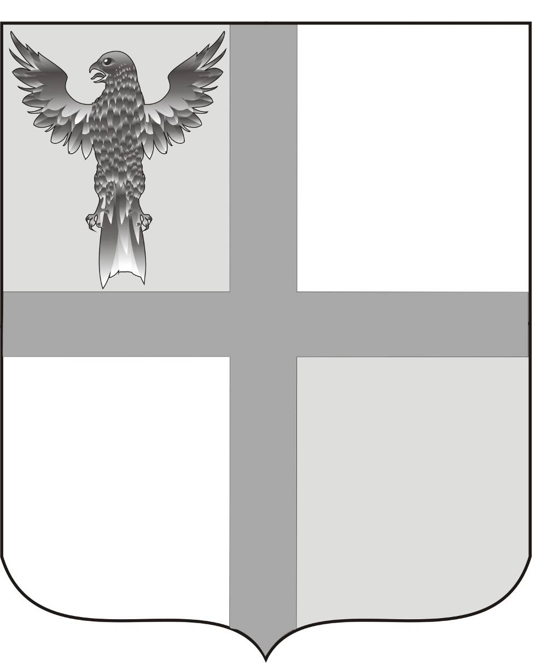
АДМИНИСТРАЦИЯ
ИВАНОВСКОГО СЕЛЬСОВЕТА
БАГАНСКОГО РАЙОНА НОВОСИБИРСКОЙ ОБЛАСТИ

ПОСТАНОВЛЕНИЕ
29.03.2016 № 22

с.Ивановка

О проведении межведомственной комплексной операции «Семья»

Во исполнение Федерального Закона от 24.06.1999 г. № 120-ФЗ «Об основах системы профилактики безнадзорности и правонарушений несовершеннолетних», постановления Губернатора Новосибирской области от 13.01.2005 г. № 3 «О развитии системы профилактики безнадзорности и правонарушений несовершеннолетних в Новосибирской области и постановления администрации Баганского района Новосибирской области от 20.02.2014 № 173 «О проведении межведомственной комплексной операции «Семья»,
ПОСТАНОВЛЯЮ:
1. Провести операцию «Семья» с 1 марта по 15 апреля 2016 года.
2. Утвердить мероприятия по проведению межведомственной комплексной операции «Семья» (приложение №1).
3. Комиссии по делам несовершеннолетних (Тимошенко В.А.), директору Ивановской СОШ (Печеный С.А.), фельдшерам ФАПов (Савва А.И., Пироговой О.В.), заведующей Ивановским клубом (Зыковой Л.И.), особое внимание обратить на выявление неблагополучных семей, профилактическую работу с подростками, семьями, состоящими на учете, выявлению причин, способствующих противоправному поведению несовершеннолетних, пресечению фактов жестокого обращения с детьми, фактов вовлечения их в совершение преступлений, оказание помощи семьям с детьми, оказавшимся в трудной жизненной ситуации, повышение эффективности межведомственного взаимодействия по профилактике социального сиротства, безнадзорности, бесприютности и семейного неблагополучия, а также своевременную подачу ежемесячных отчетов и информации о проведенной работе.
3. Информацию о проведении операции ответственным лицам предоставить в администрацию сельсовета ежемесячно в срок до 1 числа.
4. Контроль за выполнением постановления возложить на специалиста администрации Т.Н. Крохта

Глава Ивановского сельсовета
Баганского района Новосибирской области А.К. Ритер

Крохта Татьяна Николаевна
39-219

Приложение №1
к постановлению
администрации
Ивановского сельсовета
от 29.03.2016 № 22

№ п/п | Мероприятия | Ответственный | Срок исполнения
1. | Провести совещание со всеми органами, входящими в систему профилактики «О проведении межведомственной комплексной операции «Семья» | Администрация сельсовета | 29.03.2016
4. | Выявление родителей, злостно уклоняющихся от обязанностей по содержанию, воспитанию, обучению детей, допускающих жестокое обращение с ними. | ОКДН, специалист по социальной работе Фоменко Н.Н.(по согласованию), администрация сельсовета | В течение операции
5. | Выявление неблагополучных семей, находящихся в социально-опастном положении путем подворных обходов населения | ОКДН совместно с мед. работниками, школой, специалист по социальной работе Фоменко Н.Н.(по согласованию) | В течение операции
6. | Провести корректировку списков неблагополучных семей, состоящих на учете в органах социальной защиты | ОКДН совместно с мед. работниками, школой, специалист по социальной работе Фоменко Н.Н.(по согласованию) | В течение операции
7. | Провести патронаж всех неблагополучных семей несовершеннолетних, ожидающих появление ребенка, с целью оценки состояния здоровья членов семей, своевременной постановки на учет беременных. | Фельдшера ФАПов (по согласованию) | В течение операции
8. | Провести в Ивановской СОШ беседы «Вредные привычки», «Здоровый образ жизни». | Фельдшера ФАПов (по согласованию), специалист по делам молодежи Панков С.Е.(по согласованию) | В течение операции
9. | Информировать администрацию сельсовета, комиссию по делам несовершеннолетних о всех вновь выявленных неблагополучных семьях | Фельдшера ФАПов, ОКДН (по согласованию) | постоянно

